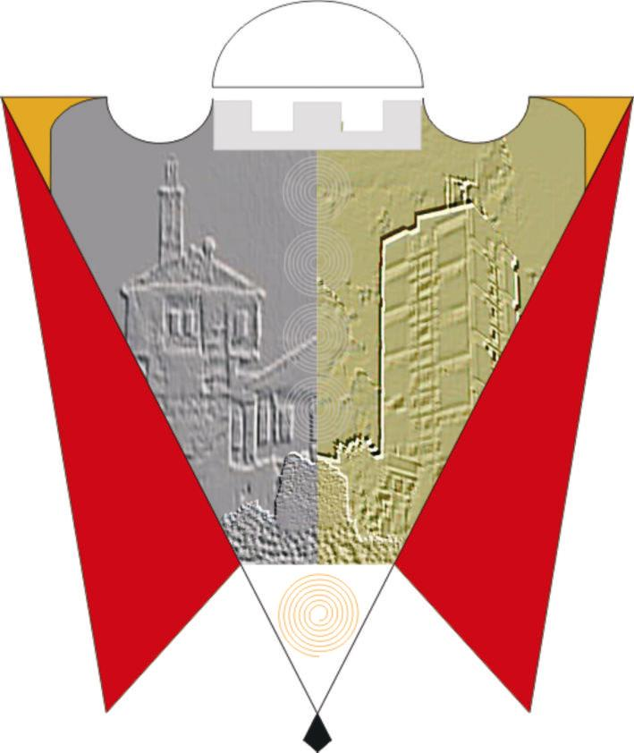
Republika e Kosovës Komuna e Gjilanit
Republika Kosova Opština Gnjilane
Republic Of Kosovo Municipality Of Gjilan
Gilan Belediyesi

S T A T U T I N
PËR

NDRYSHIMIN DHE PLOTËSIMIN E STATUTIT TË KOMUNËS
SË GJILANIT 01. NR. 016-126211 TË DT. 06.11.2014

Gjilan, mars 2018
Në mbështetje të vendimit 01. nr. 016-6870 të datës 19.01.2018 për miratimin e iniciativës së Kryetarit të Komunës së Gjilanit për Ndryshimin dhe plotësimin e Statutit të Komunës së Gjilanit, nenit 44 të Statutit të Komunës së Gjilanit 01. nr. 016-126211 të dt. 06.11.2014 dhe nenit 12 të Ligjit nr. 03/L-040 për Vetëqeverisjen Lokale (“Gazeta zyrtare e Republikës së Kosovës”, nr. 28/2008), Kuvendi i Komunës së Gjilanit në mbledhjen e mbajtur me datën 22.03.2018, miraton:

S T A T U T I N
PËR

NDRYSHIMIN DHE PLOTËSIMIN E STATUTIT TË KOMUNËS
SË GJILANIT 01. NR. 016-126211 TË DT. 06.11.2014

Neni 1

- Te neni 58 i statutit bazë; shtohet nënparagrafi 2.11 me këtë përmbajtje:

“Komiteti Konsultativ për Persona me aftësi të kufizuara”

- Te neni 77 i statutit bazë; pas pikës nënparagrafit 1.11 shtohen nën nënparagrafët e ri me këtë përmbajtje:

Nënparagrafi 1.12

“Kryetari i Komunës mund të themelojë grupe jo formale për preventiv lokale ndaj ekstremizmit dhe radikalizmit, kundër dhunës në familje dhe grupe tjera të përbashkëta punuese sipas nevojës”.

Nënparagrafi 1.13

“delegon përgjegjësi te drejtorët dhe mbikëqyrë përgjegjësitë e deleguara”

Nënparagrafi 1.14

“të bëjë ndryshime në lidhje me funksionimin dhe numrin e sektorëve në drejtori, zyre dhe njësi dhe funksionet e tyre në pajtim me legjislacionin në fuqi”.

Nënparagrafi 1.15

“miraton organogramin e komunës i cili duhet të jetë gjithëpërfshirës duke përfshirë edhe kompanitë lokale”.

Nënparagrafët aktual 1.12 dhe 1.13 lëvizin sipas radhitjes së numrave.

- Te neni 81 i statutit bazë; pas fjalës “Mutatis mutandis” shtohet fjala “(në mënyrë analoge)”.

- Te neni 82 i statutit bazë; shtohet edhe një paragraf me këtë përmbajtje:

Paragrafi 3:

“Përjashtimisht nga paragrafi 2 i këtij neni lartësia e kompensimit për komisionin e përhershëm statutar dhe akte tjera në kompetencë të Kuvendit të Komunës bëhet me vendim të veçantë të Kuvendit të Komunës”.

- Në nenin 84 të statutit bazë; shtohen nënparagrafi 1.11 dhe 1.12 si në vijim:

  - Drejtoria për Kulturë, Rini dhe Sport dhe
  - Drejtoria e Inspeksionit.

- Në nenin 85 të statutit bazë:

- Paragrafi 1 riformulohet dhe ka këtë përmbajtje: “Përpos drejtorive të Komunës, Kuvendi i Komunës themelon këto zyre dhe njësi si në vijim:”

- pika 5 riformulohet dhe ka këtë përmbajtje: “Zyrën e Avokatit të Komunës”
- pika 10 riformulohet dhe ka këtë përmbajtje “Zyra e Prokurimit”;

- Te neni 93 i statutit bazë; pas fjalës “procedurën” vihet fjala “e përgjithshme”;
- Te neni 94 i statutit bazë; pasusi i fundit i fjalisë “me ligjin për financat lokale dhe akte tjera” modifikohet dhe ka këtë përmbajtje: “me Ligjin për financat e pushtetit lokal, ligjin për menaxhimin e financave publike dhe përgjegjësitë dhe akte tjera nënligjore”.

- Te neni 105 i statutit bazë: paragrafi 4 riformulohet dhe ka këtë përmbajtje; “Kuvendi i Komunës mund të miratojë nismën për bashkëpunim ndërkomunal dhe ndërkombëtar në pajtim me ligjin për bashkëpunim ndërkomunal dhe akte nënligjore”.

- Te neni 108 paragrafi 2 hiqet fjala “fillestar” dhe në fund të të njëjtit paragraf shtohet fjalia si në vijim:“Procedurën paraprake të konsultimit me publikun për ndryshimet dhe plotësimet në statut dhe aktet tjera në kompetencë të Kuvendit të Komunës, i zhvillon komisioni i emëruar sipas paragrafit 5 të këtij neni”.

- Neni 110 i statutit bazë: ndryshohet dhe ka këtë përmbajtje: “Ky statut hynë në fuqi shtatë (7) ditë pas publikimit në web faqen e Komunës”.

- Neni 112 i statutit bazë: riformulohet dhe ka këtë përmbajtje: “me hyrjen në fuqi të këtij statuti, të gjitha aktet nënligjore të komunës do të harmonizohen brenda një (1) viti”.

Neni 2

Me miratimin e ndryshimeve dhe plotësimeve në statut bëhet teksti i spastruar i statutit të Komunës së Gjilanit duke eliminuar edhe gabimet teknike.

Neni 3
Ndryshimet dhe plotësimet në statut hynë në fuqi shtatë (7) ditë pas publikimit në web faqen e Komunës.

KUVENDI I KOMUNËS –GJILAN

01. nr. _016-28448  Gjilan, 22.03.2018 | Kryesuesja e Kuvendit  __________________  Shpresa Kurteshi-Emini

